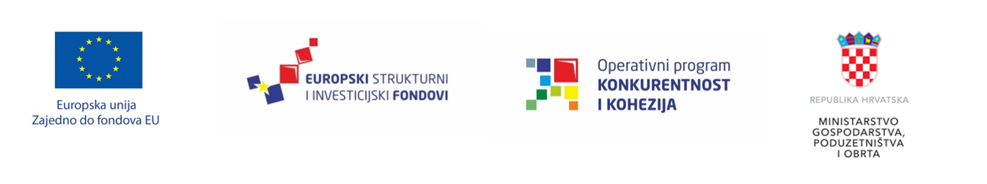
Mikro, malim i srednjim poduzećima 30 milijuna kuna
za certifikaciju proizvoda

Ministarstvo gospodarstva, poduzetništva i obrta objavilo je Poziv na dostavu projektnih prijedloga „Certifikacijom proizvoda do tržišta“ namijenjen mikro, malim i srednjim poduzećima.
Ovim Pozivom poduzetnicima će se dodjeljivati potpora za certifikaciju proizvoda, odnosno postupak ocjene sukladnosti proizvoda s određenom normom ili specifikacijom (u skladu s direktivama EU i drugih zemalja i odgovarajućim normama na koje se pozivaju direktive), uključujući provođenje postupka ocjene sukladnosti.
Cilj je Poziva da se povećanom primjenom normi, zajedno s pouzdanim tehnološkim rješenjem, pridonese aktivnostima malih i srednjih poduzeća da dokazom kvalitete, sigurnosti i pouzdanosti svojih proizvoda osiguraju preduvjete za povećanje izvoza i ukupne konkurentnosti. Pružanjem potpore za uvođenje i primjenu europskih i međunarodno (globalno) priznatih norma doprinosi se da mala i srednja poduzeća iskoriste prednosti koje primjena normi ima na omogućavanje pristupa novim tržištima.
Bespovratna sredstva dodjeljivat će putem trajno otvorenog Poziva s rokom za podnošenje projektnih prijedloga od 18. lipnja 2018. od 11:00 sati do 29. lipnja 2020. godine, odnosno do iskorištenja raspoloživih sredstava, u ukupnoj vrijednosti od 30.000.000 kuna. Projektni prijedlozi podnose se elektronički, putem sustava eFondovi.
Najniža vrijednost potpore, odnosno najniži iznos bespovratnih sredstava koji se može dodijeliti pojedinom projektu iznosi 20.000,00 kuna, a ukupna potpora ne može prijeći prag od 1.000.000 kuna, pri čemu je intenzitet potpore 85% za mikro i mala poduzeća, odnosno 65% za srednja poduzeća.
Bespovratna sredstva dodjeljuju se putem OP Konkurentnost i kohezija 2014.-2020. iz Europskog fonda za regionalni razvoj.
Zagreb, 21. svibnja 2018.
S poštovanjem,
Ministarstvo gospodarstva, poduzetništva i obrta
javnost@mingo.hr

